**PLAN ARHITECTURAL**

intocmit in baza Actului Aditional nr. 1 la Contractul prestari servicii

nr. 01/03.04.2015

**Cloudifier.NET - PLATFOMA DE MIGRARE AUTOMATIZATA IN CLOUD A APLICATIILOR SI SISTEMELOR INFORMATICE CLASICE**

**Versiunea 2: 19.08.2015**

**Data ultimei modificari: 19.08.2015**

| **Nr** | **Obiect** | **Descriere** |
| --- | --- | --- |
| 1 | Beneficiar | CLOUDIFIER S.R.L. cu sediul in Bucuresti Sector 2, Iancu Capitanu, Nr.38, Ap.3, inmatriculata la Registrul Comertului sub nr. J40/3943/31.03.2015, CUI 34311168 |
| 2 | Furnizor | S.C. KNOWLEDGE INVESTMENT GROUP S.R.L. cu sediul social in Bucuresti, str. Gheorghe Titeica, nr.6, sector 2, Bucuresti, inregistrata la Oficiul Registrului Comertului, sub nr. J40/3426/20.02.2007, cod fiscal nr. RO21140627 |
| 3 | Contract | 1/03.04.2015 |
| 4 | Obiect contract | SERVICII CERCETARE SI LIVRARE DE PROPRIETATE INTELECTUALA in baza codului principal CAEN de cercetare - dezvoltare in alte stiinte naturale si inginerie, respectiv 7219 conform articolului 2.1 al contractului 1/3.04.2015 |
| 5 | Descriere contract | Servicii de cercetare si livrare a planului arhitectural de baza pentru PLATFORMA CLOUD MULTI-FUNCTIONALA SI SISTEM DE TIP DESKTOP VIRTUAL conform articolului 5.6 al contractului 1/3.04.2015 |
| 6 | Denumire proiect | Platforma Cloudifier.NET |
| 7 | Lista de Obiective | 1. Transmiterea de la Furnizor catre Beneficiar a cunostintelor necesare cercetarii-dezvoltarii unei platforme inovative de tip Cloud Computing 2. Participarea activa a furnizorului in procesul de dezvoltare experimentala 3. Lansarea ulterioara de catre Beneficiar a produsului Cloudifier.NET |
| 8 | Stadiu proiect | Proiect in stadiul arhitectural |
| 9 | Livrabile | 1. Dosar complet transfer tehnologic pentru proiectul de CERCETARE PLATFORMA CLOUD MULTI-FUNCTIONALA SI SISTEM DE TIP DESKTOP VIRTUAL in conformitate cu Articolul 4.2 al contractului 1/3.04.2015. Prin transferul tehnologic se intelege cedarea drepturilor de utilizare a rezultatelor cercetarii efectuate in proiect in conformitate cu articolele 2.1, 4.2, 5.6 si 6.5 ale contractului 1/3.04.2015 2. Modul de utilizare/valorificare a rezultatelor este descris la capitolul 2 al prezentului raport; 3. Raport Stiintific intocmit pe baza cercetarii efectuate pentru Planul arhitectural de baza al Platformei Cloud multi-functionala si sistem de tip desktop virtual; 4. Rezumat al raportului stiintific. |
| 10 | Stadiu urmator | Ciclu complet de CERCETARE-DEZVOLTARE aflat in responsabilitatea exclusiva a BENEFICIARULUI |

Contents

1 Rezumatul proiectului 5

1.1 Acronime 5

1.2 Context 6

1.3 Functionare si piata tinta 7

1.4 Plan tarifar 9

1.5 Rezumatul inovatiei 10

1.6 Propunerea calendarului de activitati de cercetare-dezvoltare 11

1.7 Activitati de dezvoltare prin parteneriate 21

2 Descrierea proiectului 23

2.1 Avansul tehnologic 23

2.2 Analiza state-of-the-art si contextul in piata 26

3 Arhitectura de principiu a proiectului 30

3.1 Descriere arhitecturala generala 30

3.2 Dispozitivul inovativ Cloudifier.NET CAT 33

4 Concluzii finale 38

# 

# Rezumatul proiectului

## Acronime

|  |
| --- |
| **Acronime / Abrevieri privind terminologia tehnica a proiectului** |
| ***Cloud Computing****:* Cloud computing (pronuntat in engleza /klaʊd kəmˈpjuːtɪŋ/, literal „computerizare in nori”, este un concept modern in domeniul computerelor si informaticii, reprezentand un ansamblu distribuit de servicii de calcul, aplicatii, acces la informatii si stocare de date, fara ca utilizatorul sa aiba nevoie sa cunoasca amplasarea si configuratia fizica a sistemelor care furnizeaza aceste servicii. Pentru cloud computing inca nu exista un nume romanesc incetatenit.  Expresia cloud computing deriva dintr-o reprezentare grafica simbolica a Internetului des intalnita in forma de nor („the cloud”), folosita atunci cand detaliile tehnice ale Internetului pot fi ignorate, ca in imaginea din dreaptaConceptul si termenul englez au aparut in practica prin anii 2006-2007. (wikipedia.org)  ***Dispozitiv incorporat / Sistem inglobat / Embedded system****:* Termenul „sistem inglobat” provine de la expresia engleza embedded system si semnifica un mic calculator bazat pe un microprocesor si specializat (dedicat) la indeplinirea unei sarcini anume, sau a catorva sarcini, de obicei in „timp real” (aproape instantaneu). (wikipedia.org) In zilele noastre termenul „sistem inglobat” nu mai este definibil in mod strict, deoarece toate aceste sisteme sunt deseori miniaturizate, flexibile, extensibile sau si programabile. Asta este cazul de exemplu inca de la micii asistenti digitali personali (PDA), care dispun deja de un sistem de operare, software si/sau firmware, de mai multe aplicatii precum si de conectori pentru aparate periferice suplimentare. Cu atat mai mult la telefoanele mobile de tip smartphone etc. (wikipedia.org).  ***IoT / Internet-of-Thing / Internetul lucrurilor:***Internetul Tuturor Lucrurilor, numit si Internetul a Orice, in engleza Internet of Things, este un concept care defineste o lume in care toate obiectele (masini, electrocasnice, sisteme de iluminat, dispozitive mobile, portabile, etc) sunt conectate intre ele cu ajutorul internetului. (wikipedia.org).  ***Aplicatii legacy*** = aplicatii dezvoltate prin metode clasice de programare si implementare de tip desktop sau client-server, ce utilizeaza resurse bazate pe cheltuieli de capital cum ar fi echipamente de calcul locale, licente locale, s.a.m.d. |

## Context

Proiectul „Platfoma de migrare automatizata in Cloud a aplicatiilor si sistemelor informatice clasice- Cloudifier.NET” se incadreaza in sectorul „Tehnologia informatiilor si comunicatiilor” datorita componentelor de migrare automatizata a aplicatiilor clasice catre medii de tip Cloud, componente ce vor fi implementate in urma etapelor de cercetare-dezvoltare din cadrul proiectului.

In urma implementarii proiectului „Platfoma de migrare automatizata in Cloud a aplicatiilor si sistemelor informatice clasice- Cloudifier.NET” rezultatele atinse vor contribui la imbunatatirea principalilor indicatori de competitivitate pentru sectorul Tehnologiei Comunicatiilor si Informatiilor, unul dintre sectoarele strategice cuprins in Strategia de Competitivitate a Romaniei.

1. Cresterea ponderii sectorului TIC in economie. Din încasările totale obţinute până în 2013 la nivelul companiilor Române, 4.1 % sunt realizate de sectorul TIC, valoare care a scăzut cu 1% în raport cu cea obţinută în 2012. În cadrul sectorului TIC, 47.2% din încasările totale înregistrate în 2013, sunt generate de sub-sectorul Telecomunicaţiilor, 24.8% de către sub-sectorul serviciilor IT şi Software, iar restul de 28.0% este atribuit sub-sectorului de Hardware.
2. Cresterea numarului de IMM-uri ce activeaza in sectorul TIC. La începutul lui 2013, în România, 14.595 din IMM-uri activează în domeniul TIC, reprezentând aproximativ 3% din totalul de IMM-urile înregistrate şi active în România în aceeaşi perioadă de timp. Din acest număr, aproximativ 15% (2,156 companii) au raportat inovaţie tehnologică în perioada 2010-2011.
3. Cresterea ocuparii fortei de munca in sectorul TIC. În 2013, 128,000 de angajaţi au activat în sectorul TIC, care reprezintă aproximativ 3% din forţa de muncă totală. Numărul crescut de investiţii în infrastructură şi în conexiunile cu acoperire largă, alături de investiţiile în e-comerţ împreună cu inovaţia produselor şi serviciilor TIC va implica în mod direct creşterea numărului de locuri de muncă disponibile, atât în sectorul TIC cât şi în alte sectoare ale economiei ca rezultat al externalizării. Conform unui studiu dezvoltat pentru România, TIC indică cel mai ridicat grad de dezvoltare în regiunea Bucureşti-Ilfov, în regiunile de Vest şi Nord-Vest, centrele de excelenţă dezvoltându-se în jurul marilor centre universitare: Bucureşti, Cluj, Iaşi şi Timişoara.
4. Dezvoltarea cloud computing in Romania. Conform unui [studiu](http://iq.intel.ro/cloud-ul-al-cincilea-element/) realizat de GFK pentru Intel, Cloud Computingul este unul dintre cele mai importante tendinte IT, in urmatorii ani. 75% dintre angajatii companiilor din Romania considera ca principalul avantaj este accesarea datelor de oriunde, de pe orice dispozitiv. 36% dintre raspunsuri releva ca un alt avantaj consta in costurile fixe si 32% dintre raspunsuri vizeaza cresterea vitezei de procesare si a capacitatii de stocare, ca fiind un avantaj important pentru serviciile de cloud computing.

## Functionare si piata tinta

La baza Cloudifier.NET sta o infrastructura complexa de echipamente ce deservesc o structura tehnologica de tip Cloud Computing precum si un dispozitiv (denumit Cloudifier.NET CAT) ce contine atat o structura electronica de calcul cat si elemente de logica programabila. Acest aparat denumit Cloudifier.NET CAT gazduieste principala functionalitate a platformei Cloudifier.NET CAT si anume aceea de a realiza functiunea de translatare automatizata de aplicatii de la modelul clasic la modelul de rulare in mediu Cloud – una din cele mai mari cerinte ale pietii actuale in domeniul tehnologiei informatiilor. Viitorul produs-platforma Cloudifier.NET “PLATFOMA DE TRANSFER TEHNOLOGIC AUTOMATIZAT SI MIGRARE AUTOMATIZATA IN CLOUD A APLICATIILOR SI SISTEMELOR INFORMATICE CLASICE” adreseaza mai multe probleme dupa cum urmeaza:

* 1. 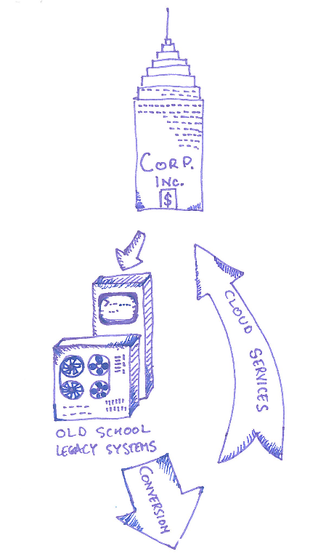Pentru mediile corporative: in cazul acestui tip de utilizatori Cloudifier.NET va oferi facilitatea state-of-the-art de a converti aplicatii legacy de la mediul de tip client-server sau desktop software la mediul Cloud Computing.

Figure - Schita migrarii aplicatii legacy

* 1. Pentru antreprenori: acest tip de utilizatori vor avea posibilitatea de a utiliza Cloudifier.NET pentru a-si lansa in productie si promova noile lor produse si servicii inovative din domeniul Cloud Computing
  2. 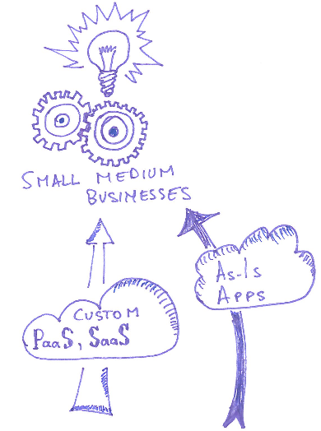Pentru categoria de utilizatori privati: acest tip de utilizatori vor avea posibilitatea de a utiliza Cloudifier.NET pentru a isi creste productivitatea activitatii prin utilizarea platformei de tip Virtual Dekstop si a aplicatiilor gazduite in cadrul Cloudifier.NET

Figure - Schita provizionare aplicatii IMM

* 1. Pentru mediul educational: platforma Cloudifier.NET va avea posibilitatea de a oferi mediu de tip sand-box prin care utilizatori din acest cadru vor putea dezvolta aplicatii de Cloud

## Plan tarifar

In cele ce urmeaza vom prezenta cele 4 mari categorii de clienti propuse de catre Furnizor catre Beneficiar:

1. **Servicii software-as-a-service de migrare aplicatii desktop la Cloud pentru corporatii mari:** In aceasta categorie de clienti au fost previzionati pentru primul an 1 corporatie ce urmeaza a primi servicii de migrare a aplicatiilor existente din format clasic desktop in format Cloud pentru un abonament lunar de 2500 eur brut. Se previzioneaza o crestere medie de 10%/YoY (an-la-an) a bazei de clienti pentru fiecare din urmatorii ani
2. **Abonamente SaaS la mediul de tip virtual desktop pentru IMM precum si migrare aplicatii:** In categoria utilizatorilor din mediul IMM se previzioneaza un numar mediu anualizat de 10 clienti ce urmeaza a obtine servicii SaaS pentru spatii de lucru virtuale de tip virtual desktop online. IMM-urile urmeaza sa plateasca abonamente de 100 eur brut lunar fara limita de utilizatori interni. Se previzioneaza o crestere de 10% a bazei de clienti pentru fiecare din urmatorii ani.
3. **Abonamente premium pentru clienti privati cu acces la spatiu personal virtual:** Pentru segmentul de clienti privati se previzioneaza un impact mai mic la aproximativ 75 (50-100) utilizatori in medie lunara pentru primul an si un abonament minim de aproximativ 10 eur brut lunar. Se previzioneaza o crestere de 10% a bazei de clienti pentru fiecare din urmatorii ani.
4. **Abonamente premium (non-FREE) pentru mediul educational:** In mediul educational se prevede pentru primul an realizarea a doua contracte cu doua institutii de invatamant superior de drept public sau privat cu specializari orientate in mediul tehnic. Abonamentul lunar se va situa la 500 eur brut lunar de institutie de invatamant superior fara a limita numarul de studenti ce vor putea accesa platforma Cloudifier. Se previzioneaza o crestere de 10% a bazei de clienti pentru fiecare din urmatorii ani.

## Rezumatul inovatiei

***PLATFOMA DE TRANSFER TEHNOLOGIC AUTOMATIZAT IN CLOUD A APLICATIILOR SI SISTEMELOR INFORMATICE CLASICE*** *in**domeniul tehnologiilor informatiilor si comunicatiilor ce au impact asupra unor arii multiple tehnologice si variate industrii, impreuna cu dispozitivul denumit Cloudifier.NET CAT gazduieste principala functionalitate a platformei Cloudifier.NET si anume aceea de a realiza functiunea de translatare automatizata de aplicatii de la modelul clasic la modelul de rulare in mediu Cloud inglobate intr-un concept de desktop/computer personal online si va contribui la evolutia sistemelor informatice, apropiindu-se de tendintele viitorului si utilizarea intensiva a spatiilor de stocare cloud. De asemenea, va usura conversia aplicatiilor si programelor pentru calculator existente acum, scrise in limbaje mai vechi, care vor putea fi convertite in limbajele moderne de programare, adaptandu-se rapid la schimbarile aduse de dezvoltarea continua a tehnologiilor si tehnicilor de programare, putand fi utilizat atat de catre mediul corporativ, antreprenori, cat si de utilizatori privati, cu scop educational.*

## Propunerea calendarului de activitati de cercetare-dezvoltare

|  |
| --- |
| **Activitatea 1-** ***CERCETARE- DEZVOLTARE*** |

Cercetarea industriala reprezinta cercetarea planificata sau investigatia critica ce serveste la dobandirea unor cunostinte si competente noi in vederea dezvoltarii de noi produse, procese sau servicii sau la descoperirea unei imbunatatiri semnificative a produselor, proceselor sau serviciilor existente.

Dezvoltarea experimentala va consta in preluarea modelelor arhitecturale descrise in cadrul cercetarii industriale si realizarea prototipurilor experimentale ce ulterior vor fi transformate in platforma produs finala de productie.

**In cadrul acestei activitati se va pleca de la Planul arhitectural de baza livrat in cadrul Contractului Prestari Servicii de Cercetare nr. 1/03.04.2015 pentru  *PLATFOMA DE MIGRARE AUTOMATIZATA IN CLOUD A APLICATIILOR SI SISTEMELOR INFORMATICE CLASICE Cloudifier.NET***

Subactivitatile prevazute a avea loc in cadrul acesteia sunt:

|  |
| --- |
| **Sub-activitatea 1.1 State of the Art** |

Sub-activitatea State-of-the-Art reprezinta revizuirea stadiului actual al tehnicii/tehnologiilor in domeniul Cloud Computing si virtual desktop; Rezultatul acestei sub-activitati va fi exprimat prin 1 Raport al Stadiului actual al Tehnicii.

In cadrul acestei etape vor fi analizate in special proiectele de cercetare depuse pe Horizon 2020 si vor fi extrase directiile actuale din domeniu. In baza informatiilor tehnice ce vor fi intalnite in proiectele de cercetare actuale vor fi extrase specificatii ce privesc:

* Modelele de analiza ale tehnologiei de tip baza de date utilizata in aplicatia legac ce urmeaza a fi migrata
* Modelele de analiza ale entitatilor de date
* Modelele de analiza ale relationarii intre entitatile de date
* Modelele de recunoastere a tehnologiei componentelor/modulelor sistemului
* Modelele de recunoasterele ale layere-lor de comunicare/API/etc.
* Modelele de reconstructie arhitecturala
* Modelele de regenerare cod sursa
* Modelele de migrare aplicatie

|  |
| --- |
| **Sub-activitatea 1.2Analiza modele euristice** |

Analiza modelelor euristice va consta in Analiza modelului avansat euristic de migrare a aplicatiilor in Cloud prin sistem incorporat specializat;

Rezultatul acestei sub-activitati va fi exprimat prin 1 raport analiza modele matematice si 1 raport use case

Subactivitatea are ca principal scop focusarea eforturilor echipei implicate in proiect in vedere definirii de modele proprii Cloudifier.NET in baza state-of-the-art-ului identificat in alte proiecte de cercetare similare. Aceste modele vor fi analizate si vor fi efectuate prototipui periodice in vederea depistarii amanuntelor ce ar putea impiedica implementa in Cloudifier.NET.

|  |
| --- |
| **Sub-activitatea 1.3Arhitectura motor euristic** |

Sub-activitatea de arhitectura a motorului euristic va consta in proiectarea modelului experimental al motorului sistem incorporat de migrare euristica a aplicatiilor in Cloud. **Aceasta sub-activitate se bazeaza pe planul arhitectural de baza obtinut prin transfer tehnologic si de proprietate intelectuala in cadrul contractului de prestari servicii de cercetare nr. 1/03.04.2015**.

La finalul acestei sub-activitati rezultatul va fi concretizat prin 1 raport de cercetare-proiectare incluzand modele UML.

Subactivitatea va presupune definirea si modelarea structurilor de date, a relationarii intre entitatile de date, a definirii proceselor care se vor ocupa de analiza, procesare si re-arhitecturarea aplicatiei si a metodelor prin care poate fi adaptata o aplicatie legacy la principiile de functionare prevazute de domeniul Cloud Computing.

|  |
| --- |
| **Sub-activitatea 1.4Arhitectura spatiu de lucru virtual** |

Aceasta sub-activitate va avea ca scop proiectarea modelului experimental de desktop virtual incluzand spatiu de lucru individual; rezultatul obtinut in urma desfasurarii acestei sub-activitati va fi 1 raport de proiectare. Rezultatul cuantificabil al acestei sub-activitati va consta in rapoarte de cercetare industrial ce vor prezenta propunerea arhitecturala a modelului experimental de spatiu virtual de lucru online.

Cloudifier.NET va oferi si o componenta destinata virtualizarii spatiului de lucru, oferind IMM-urilor si institutiilor publice posibilitatea de a beneficia de spatii personale online virtuale de lucru ce vor ingloba diverse aplicatii de tip SaaS ce vor fi gazduite in Cloud si integrate intr-o maniera automatizata in platforma Cloudifier.NET.

**Aceasta sub-activitate se bazeaza pe planul arhitectural de baza obtinut prin transfer tehnologic si de proprietate intelectuala in cadrul contractului de prestari servicii de cercetare nr. 1/03.04.2015.**

|  |
| --- |
| **Activitatea 2 - Activitati de achizitie de servicii pentru cercetare dezvoltare** |

|  |
| --- |
| **Sub-activitatea 2.1Programarea motorului experimental** |

Sub-activitatea se va concentra pe dezvoltarea modulelor ce formeaza motorul experimental de migrare automatizata in Cloud a aplicatiilor legacy. Accentul va fi pus pe dezvoltarea suitei de aplicatii, servicii si layere de comunicare ce va permite obtinerea unui workflow complet de migrare end-to-end. Aceasta sub-activitate va fi realizata de catre echipa externa subcontractata de cercetare-dezvoltare, ce are ca rol dezvoltarea experimentala prin programare software a tuturor modelelor arhitecturale rezultate din cercetarea industriala.

Rezultatul obtinut la finalizarea acestei sub-activitati este exprimat prin Modulele cod sursa al sistemului incapsulat virtual Cloudifier.NET CAT (Cloudifier Advanced Translator).

|  |
| --- |
| **Sub-activitatea 2.2Programare sistem Cloud** |

Aceasta sub-activitate va consta in dezvoltarea experimentala cu resurse externe a sistemului de tip spatiu de lucru virtual in Cloud; ca rezultat al acestei sub-activitati se vor obtine Modulele cod sursa proprii sub-platformei Cloud si in particular sub-platformei de spatiu privat virtual de lucru (virtual desktop).

Platforma de tip Cloud va avea urmatoarele subcomponente:

* Online Virtual Desktop, componenta critica ce va virtualiza spatiul de lucrul al utilizatorilor, oferind acces catre o suita intreaga de aplicatii de tip SaaS
* modul automatizat ce va asigura servicii de match-making in vederea identificarii de perechi beneficiari-furnizori de servicii IT la comanda

|  |
| --- |
| **Activitatea 3 -** Achizitie Servicii consultanta pentru inovare |

|  |
| --- |
| **Sub-activitatea 3.1 Brevetare** |

Pentru a oferi protectie produsului final al implementarii proiectului, pentru platforma Cloudifier.NET, se vor continua procedurile de obtinere a Brevetului, se va demara inregistarea marcii la Oficiul de Stat pentru Inventii si Marci, iar drepturile de autor ale sistemului informatic, la Oficiul Roman pentru Drepturi de Autor.

|  |
| --- |
| **Activitatea 4 - Achizitii servicii pentru inovare** |
| |  | | --- | | **Subactivitatea 4.1-** Cercetare marketing |   Studiul de piata extins pleaca de la analiza de piata realizata in planul de afaceri al prezentului dosar de finantare si are ca scop colectarea si interpretarea informatiilor din piata. In functie de informatiile de care are nevoie, o companie poate sa isi puna intrebari in ceea ce priveste [oferta](http://www.studii-piata.ro/definitie.htm#oferta), [cererea](http://www.studii-piata.ro/definitie.htm#cererea) sau [mediul](http://www.studii-piata.ro/definitie.htm#mediulextern) de afaceri de pe piata respectiv. Aceasta sub-activitate va acea ca scop **r**ealizarea studiului final de marketing, planul de exploatare si diseminare pentru proiect, inclusiv canalele de diseminare OPEN SOURCE (bazate pe strategia realizata in sub-activitatea 3.1, ca rezultat obtinandu-se 1 studiu de marketing. |

|  |
| --- |
| **Activitatea 5 - Activitati pentru introducerea in productie si realizarea produsului** |

Pregatirea pentru introducerea in productie consta initial atat in efectuarea achizitiilor de echipamente si licente cat si in configurarea de baza (sisteme de operare) a acestora. Provocarea acestei activitati consta in configurarea mediului ce va sustine toate procesele de migrare automatizata a aplicatiilor de tip legacy. Aceasta activitate are in componenta urmatoarele sub-activitati:

|  |
| --- |
| **Sub-activitatea 5.1****Achizitie licente** |

Aceasta sub-activitate are ca scop achizitia licentelor software de baza pentru mediul de productie, iar ca rezultat, la finalizarea acestei etape vor fi livrate echipamente, cu urmatoarele caracteristici:

|  |  |  |
| --- | --- | --- |
| **Nr. Crt.** | **Tip Licenta** | **Caracteristici Software** |
| 1 | SO laptop-uri cercetare-dezvoltare | Licentiere: GGK, VUP sau similar  Licenta pentru: Legalizare  Versiune: Windows 8 sau similar  Editie: 8 Pro sau similar  Platforma: 32 bit sau 64 bit  Limba: Engleza |
| 2 | Baza de date | Licentiere: OLP NL sau similar  Versiune: SQL Server  An: 2012 sau similar  Editie: Standard  Nr. Utilizatori inclusi: Nelimitat  Nr. Maxim de utilizatori: Nelimitat |
| 3 | Sisteme de operare servere | Licentiere: OEM DSP OEI  Versiune: Server  Editie: 2012  Platforma: Server  Limba: Engleza |
| 4 | Licente medii de dezvoltare RAD | Tip RAD: Visual Studio PRO 2013 sau similar  Sisteme operare compatibile: Windows 7/8/8.1 sau similar  Limba: Engleza  Cerinta capacitate HDD: minim 10000 Mega bites  Cerinta capacitate RAM: minim 1024 Mega bites |

|  |
| --- |
| **Sub-activitatea 5.2 Achizitie echipamente** |

In cadrul acestei sub-activitati se vor achizitiona echipamentele de baza pentru mediul de productie, iar la finalul acesteia se baza materiala a echipei de proiect contine:

**3 buc laptop-uri cercetare-dezvoltare** cu urmatoarele specificatii tehnice minime:

* Tip procesor: minim Intel Core i3 sau similar
* Numar nuclee: minim 4
* Tehnologie procesor: minim 45 nm
* Capacitate memorie: minim 8GB
* Capacitate stocare: minim 500GB
* Unitate citire/scriere: DVD RW
* Porturi: port display, iesire audio, RJ-45, USB 2.0, VGA
* Comunicatii: Retea: 10/100/1000, Bluetooth, Wireless

**1 buc Server Cloud Experimental** cu urmatoarele specificatii:

* Numar nuclee: minim 2
* Numar procesoare: minim 1
* Tehnologie fabricatie: minim 45nm
* Capacitate memorie RAM: minim 8 GB
* Posibilitate extindere memorie RAM: DA
* Capacitate stocare: minim 2TB
* Interfata HDD: Serial ATA, Serial Attached SCSI (SAS)
* Retea: 10/100/1000

**1 buc Server Stocare Experimente** cu urmatoarele specificatii tehnice minime:

* Numar nuclee: minim 2
* Numar procesoare: minim 1
* Tehnologie fabricatie: minim 45nm
* Capacitate memorie RAM: minim 4 GB
* Posibilitate extindere memorie RAM: DA
* Capacitate stocare: minim 2 TB
* Interfata HDD: Serial ATA, Serial Attached SCSI (SAS)
* Retea: 10/100/1000

**1 buc Server Aplicatii Experimentale** cu urmatoarele specificatii tehnice minime:

* Numar nuclee: minim 2
* Numar procesoare: minim 1
* Tehnologie fabricatie: minim 45nm
* Capacitate memorie RAM: minim 4 GB
* Posibilitate extindere memorie RAM: DA
* Interfata HDD: Serial ATA, Serial Attached SCSI (SAS)
* Retea: 10/100/1000

|  |
| --- |
| **Subactivitatea 5.3 Configurare/implementare mediu productie** |

Acesta sub-activitate va avea ca scop pregatirea sistemelor de productie prin configurarea echipamentelor si licentelor de baza, la final obtinandu-se ca rezultat intreaga infrastructura hardware necesara mediului Cloud ce va sustine procesele avansate de migrare automatizata a aplicatiilor de tip legacy. In cadrul acestei sub-activitati, echipa interna de cercetare-dezvoltare-implementare va analiza in iteratii multiple rezultatele dezvoltarii experimentale si va ajusta mediul de productie in functie de acestea.

|  |
| --- |
| **Sub-activitatea 5.4 Programare productie** |

Programarea productiei are ca scop finalmigrarea modelelor si sistemelor experimentale in mediul de cercetare-dezvoltare in mediu de testare de productie, avand ca rezultat aplicatiile instalate. Migrarea are un rol important intrucat se va trece de la un mediu de analiza a aplicatiilor prototip dezvoltate in cadrul proiectului in vederea experimentarii algoritmilor si tool-urilor de analiza, la un mediu de productie in care vor fi analizate aplicatii reale de tip legacy. In cadrul acestei sub-activitati, echipa interna de cecretare-dezvoltare-implementare va translate modulele cod sursa rezulttate din dezvoltarea experimentala realizata de echipa externa de CD in mediul de productie pregatiti in etapa de configurare 5.3.

|  |
| --- |
| **Sub-activitatea 5.5 Testare** |

Aceasta sub-activitate are ca scopTestarea mediului de productie si punerea in functiune a platformei Cloudifier.NET, iar ca rezultat al desfasurarii acesteia, la finalizarea etapei se vor obtine aplicatiile testate si gata de rulaj in productie. Vor fi efectuate etape succesive de testare si culegere de feedback de la utilizatori de tip alpha. In felul acesta se vor putea efectua modificari in algoritmi, aplicatii si servicii astfel incat sa corespunda cu cerintele reale din piata.

|  |
| --- |
| **Sub-activitatea 5.6 Punerea in fabricatie pentru produs** |

Punerea in functiune a platformei este etapa cea mai importanta a proiectului. In cadrul acestei etape echipa interna de cercetare-dezvoltare-implementare urmeaza sa realizeze sesiuni live de testare publica si lansarea progresiva a aplicatiei in piata.

## Activitati de dezvoltare prin parteneriate

Din punct de vedere al dezvoltarii in urmatorii 3-5 ani Cloudifier isi propune ca una din principalele actiuni crearea unui mediu de networking propice dezvoltarii mediului de afaceri prin trei obiective individuale:

1. Prin activarea in cadrul asociatiilor profesionale cum ar fi Asociatia pentru Tehnologia Informatiilor si Comunicatiilor (ATIC), vom participa la targuri si expozitii internationale in vederea dezvoltarii pietei de desfacere a produselor si serviciilor la nivel international – cum ar fi targurile internationale CeBIT Honovra, CeBIT Istambul, s.a.m.d.;
2. Dezvoltarea unei retele de parteneri prin intermediul asociatiilor profesionale care vor functiona atat ca furnizori - prin includerea acestora in eco-sistemul Croudifier.NET – precum ca si clienti si revanzatori ai serviciilor Cloudifier.NET
3. Prin colaborarea stransa cu organismal international non-profit Cloud Security Alliance si implicarea directa in zona de politici publice si strategie de dezvoltare socio-economica. Bazandu-se pe aceasta colaborare cu organizatia internationala non-profit Cloud Security Alliance se va accesa reteaua internationala a acestei institutii compusa din centre, institutii, fundatii si companii ce activeaza in domeniul cercetarii-dezvoltarii. Prin realizarea de variate parteneriate cu aceasta retea internationala de cercetare- dezvoltare, retea din care putem enumera unele institutii de renume mondial:
   1. Asia Cloud Computing,
   2. ISACA,
   3. Security & Governance Chapter SITF,
   4. Barcelona Digital Technology Center,
   5. European Union Agency for Network and Information Security ENISA

Astfel se va putea realiza diseminarea continua a rezultatelor cercetarii dezvoltarii din fazele initiale cat si cercetarea-dezvoltarea subsecventa.

# Descrierea proiectului

## Avansul tehnologic

Produsul Claudifier.NET CAT aduce in piata prin unicitatea conceptului sau o serie de functionalitati total inovative ce nu se regasesc in solutii similare. In procesul de analiza a stadiului actual al tehnologiei (state-of-the-art) s-au analizat o serie de brevete si inventii precum si produse comerciale pentru a se face o paralela intre acestea si Cloudifier.NET CAT si a se determina detaliile avansului tehnologic dincolo de stadiul actual al tehnologiei (advances beyond state-of-the-art)

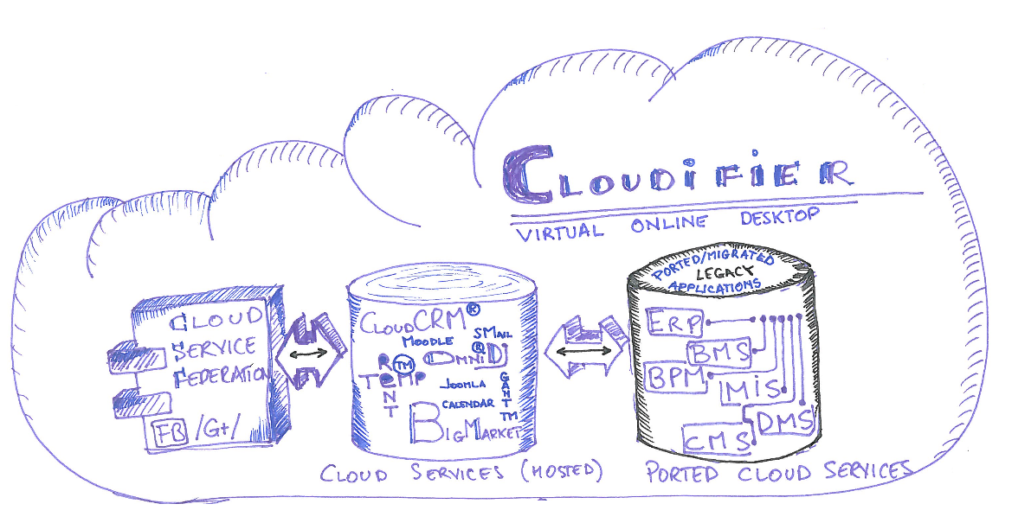

Figure - Schita spatiului virtual de lucru

Directiile principale de utilitate ale Cloudifier.NET sunt axate pe trei mari categorii distribuite in doua zone de inovatie dupa cum urmeaza:

1. Inovare in domeniu federalizarii platformelor, migrarii datelor si spatiilor personale virtuale:
   1. broker de servicii de cloud pe care se inregistreaza furnizorii de servicii noi si inovative de cloud;
   2. agregator si federalizator de servicii de cloud prestandardizate
2. Inovare in domeniul migrarii aplicatiilor construite pe principiile clasice ale sistemelor informatice catre noile paradigme tehnologice definite de Cloud Computing:
   1. sistem inteligent/avansat de traducere a applicatiilor clasice desktop sau aplicatiilor client-server in aplicatii de tip Cloud computing;
   2. provizionarea automatizata a aplicatiilor translatate in mediul platformei inovative Cloudifier.NET

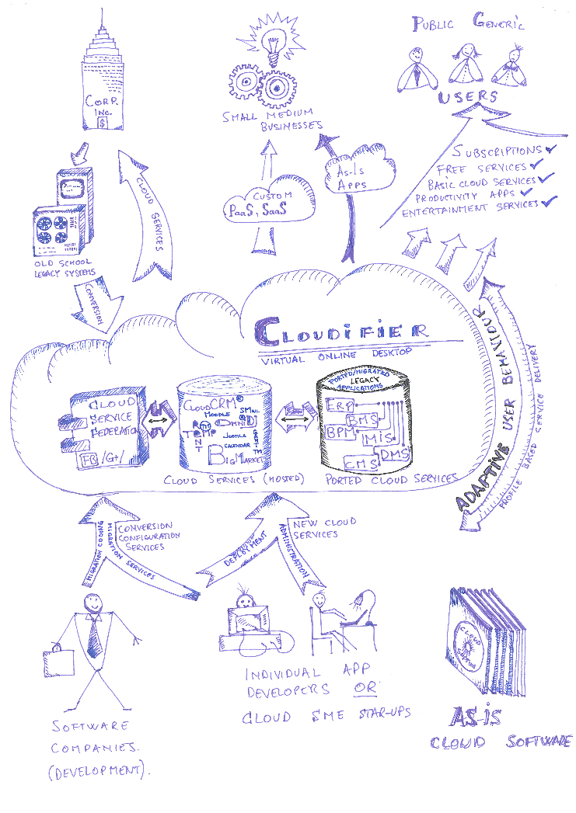

**Figure 4 - Schita ecosistemului complet Cloudifier**

## Analiza state-of-the-art si contextul in piata

Majoritatea companiilor din diversele sectoare economice se confrunta in ziua de astazi cu o serie de obstacole in optimizarea proceselor de lucru si imbunatatirea relatiilor cu clientii limitandu-se strict la aplicatii de tip legacy, accesibile doar din interiorul organizatiilor si doar de pe echipamente specifice (gen statii de lucru cu un anumit sistem de operare sau versiune). Pentru a intelege necesitatea migrarii in Cloud, chiar si numai partial, enumeram mai jos o serie de criterii pe care actualul proiect se axeaza in atragerea unui numar cat mai mare de utilizatori:

* accesibilitatea datelor, aplicatiilor si portabilitatea acestora intr-un mediu de tip Cloud reprezinta probabil cel mai important criteriu, eliminandu-se in felul acesta necesitatea unor echipamente si/sau versiuni de sisteme de operare specifice pentru asigurarea interoperabilitatii si securitatii;
* costurile cu echipamentele si licentele software sunt reduse sau chiar eliminate in anumite circumstante. La nivel de utilizare aplicatii, se elimina necesitate de instalare software specializat, se poate utiliza orice dispozitiv personal, imprumutat sau inchiriat. La nivel de administrare, sunt diminuate sau eliminate costuri de intretinere servere, medii de back-up, sisteme climatizare, securitate retele locale etc;
* Alocarea de resurse virtuale pe spatii de lucru individuale sau colaborative cu o administrare facila permite realizarea unui numar nelimitat de medii de tip Virtual Desktop prin care utilizatorii sa poata interactiona in timp real strict doar pentru a utiliza sau testa o singura aplicatie fara a afecta mediile de productie in cadrul carora aceiasi utilizatori ar opera cu un “ecosistem” de aplicatii. Acest aspect, impreuna cu bibliotecile de componente si modele formeaza ceea ce se va numi CAT (Cloud Advanced Translator), transformand Cloudifier.NET intr-un mediu de accelerare a proceselor de development de aplicatii si de migrare al acestora in Cloud;
* retehnologizarea aplicatiilor foarte vechi, realizate in interfete de tip text. Desi aceste aplicatii si sisteme informatice rezista in continuare in diverse medii de afaceri si comerciale datorita sigurantei si maturitatii oferite, utilizatorii se lovesc de problema integrarii fluxurilor de date si documente din aceste aplicatii cu alte aplicatii mai noi din cadrul parcului tehnologic. Functii simple de tip copy/paste, drag&drop, meniuri contextuale cu care utilizatorii sunt obisnuiti in prezent sa lucreze pentru manipularea datelor devin obstacole datorita mediului inchis in care aceste aplicatii au fost dezvoltate;
* interoperabilizarea aplicatiilor din Cloud este mai facila din simplul motiv ca accesul la date se realizeaza prin acelasi set API si entry-point-uri indiferent de localizarea fizica a datelor respective. La nivelul API-ului se pot integra verificarile de securitate necesare protejarii datelor de acces neautorizat;
* Dezvoltarea de aplicatii in Cloud utilizand modele prestabilite poate reduce semnificativ timpul de deployment versiuni noi de aplicatie;

„Platfoma de migrare automatizata in Cloud a aplicatiilor si sistemelor informatice clasice - Cloudifier.NET” tinteste spre dezvoltarea unei platforme pentru migrarea sistemelor si aplicatiilor software catre sisteme potrivite pentru infrastructura de tip Cloud precum si realizarea unui spatiu virtual de lucru de tip Online Virtual Desktop. Exista in momentul de fata o necesitate in privinta dezvoltarii si implementarii unei astfel de platforme, o platforma orientata atat pe specificul business-ului in care se doreste migrarea cat si pe avantajele majore specifice domeniului Cloud precum scalabilitatea si securitatea. Cloudifier.NET isi propune sa dezvolte o suita de aplicatii si servicii aferente dispuse sub forma unei platforme unificate, care sa asigure o migrare de tip end-to-end a aplicatiilor clasice catre medii si infrastructuri de tip Cloud Computing. Fiecare pas al migrarii, incepand cu reconstructia sistemului existent, continuand cu transformarea arhitecturii obtinute intr-o arhitectura de tip Cloud si finalizarea procesului prin dezvoltarea sistemului in conformitate cu politicile Cloud, vor fi asigurate prin intermediul unei suite de aplicatii si servicii ce vor compune platforma Cloudifier.NET.

Beneficiul major ce va fi obtinut in urma cercetarii si dezvoltarii experimentale a acestui proiect, va fi acela ca va oferi companiilor care se afla in curs de migrare a aplicatiilor software a unei platforme unificate, ce se va adapta la necesitatile de business si va respecta politicile si avantajele Cloud, fara a fi necesar ca respectivele companii sa fragmenteze migrarea prin utilizarea de aplicatii proprietare unui numar divers de companii. Un al doilea avantaj va fi oferirea catre IMM-uri precum si utilizatori privati a unei platforme comunitate ce le va da accesul la un numar virtual nelimitat de Aplicatii-ca-Serviciu in spatii personale de lucru online de tip Virtual Desktop.

In procesul de analiza a stadiului actual al tehnologiei (state-of-the-art) s-au analizat o serie de inventii precum si produse comerciale pentru a se face o paralela intre acestea si inventia propusa si a se determina detaliile avansului tehnologic dincolo de stadiul actual al tehnologiei (advances beyond state-of-the-art).

Actualmente se cunoaste brevetul **US2015020051 (A1)** Method and apparatus for automated conversion of software applications din 2015[sursa espace.net] care propune dezvoltarea unui produs informatic de translatare automatizata a codului sursa dintr-un limbaj de programare in alt limbaj de programare. Acest produs informatic brevetat implementeaza concepte existente in teorie de peste 40 de ani in domeniul tehnologiei informatiilor si comunicatiilor **avand dezavantajul** de a nu utiliza resursele de tip Cloud Computing si avand dezavantajul clar in fata functionalitatilor inventiei propuse ca nu realizeaza migrare specifica din aplicatii clasice/legacy in aplicatii specifice Cloud Computing, actualmente una din cele mai discutate topici in forurile stiintifice din domeniul tehnologiei informatiilor si comunicatiilor.

Pe de alta parte alte doua brevete analizate in procesul de studiu al stadiului actual al tehnologiei, si anume brevetele **US 2014156813(A1)** Application migration between clouds[sursa espace.net**] si WO 2014189481 (A1)** Object migration between cloud environments[sursa espace.net], care ofera metode si tehnologii de migrare atat a datelor cat si a aplicatiilor intre diverse medii de tip Cloud Computing incadrandu-se in aceeeasi categorie de functionalitate si utilitate a federalizarii serviciilor online.

**Principalul avans propus** al stadiului actual tehnologic propus in acest caz de catre inventia propusa este integrarea federalizarii cu conceptul de virtual desktop online oferind astfel utilizatorului posibilitatea de a integra toate aplicatiile pe care le utilizeaza in mediul online – aplicatii de tip Cloud sau similar – intr-un singur spatiu virtual in care sa dispuna de servicii de securizare si confidentialitate avansata a informatiilor.

# Arhitectura de principiu a proiectului

## Descriere arhitecturala generala

Cloudifier este un produs-platforma care are in componenta sa mai multe subansamble-componente fizice si logice. Componentele sistemului Cloudifier graviteaza in jurul directiilor de utilitate descrise anterior in strans corelatie cu structura de functionalitati cheie:

1. Cloudifier Cloud Broker – CCB - broker de aplicatii in cloud pentru sisteme noi inovative/emergente. Arhitectura acestei componente este urmatoarea:
   1. Infrastructura de Brokeraj de Date - DBI: ansamblul server-side (back-office) compus din masina virtuala si software-ul brokeraj de date si federalizare ce permite diverselor aplicatii Cloud din cadrul platformei Cloudifier.NET sa comunice intre ele si sa realizeze autentificare federalizata. Echipamentul fizic (hardware) care sustine funtionarea logica a aceste subcomponente are urmatoarele caracteristici minime:
      * 2-6 core-uri de procesare fizica sau logica
      * Minim 8 GB de memorie RAM
      * Minim 150 GB de spatiu de stocare de masa
   2. Cloudifier.NET Federation Service – CFS: plug-in-ul platformei Cloudifier.NET care prin includerea sa in diversele aplicatii de tip Cloud gazduite de platforma Cloudifier.NET permite accesul faci atat programatorilor cat si utilizatorilor la infrastructura si serviciile DBI. Echipamentul care sustine aceasta componenta este inclus in subcomponenta DBI
2. Aparatul Cloudifier Advanced Translator – “CAT”- sistem incorporat/incapsulatexpert de traducere si asistenta la migrarea aplicatiilor clasice in medii de tip Cloud Computing. Arhitectura acestei componente este compusa din urmatoarele doua sub-componente precum si o componenta standard de securizare a ansambului (modul de securitate):
   1. Infrastructura Server Stocare si Pregatire Aplicatii Macheta (ATDB – Application Template Data Base): infratructura fizica sau virtuala compusa dintr-un server ce va stoca machete de diverse aplicatii gata de configurare sau implementare pentru a primi procesele de afaceri provenite de la sisteme clasice (legacy systems) si a transfera functionalitatile im Cloud-ul platformei Cloudifier.NET. Echipamentul fizic (hardware) care sustine functionarea logica a aceste subcomponente are urmatoarele caracteristici minime:
      * 2-6 core-uri de procesare fizica sau logica
      * Minim 8 GB de memorie RAM
      * Minim 500 GB de spatiu de stocare de masa
   2. Infrastructura Cloudifier.NET Migration Service – MSI: infrastructura fizica si logica (virtuala) de deservire a clientilor in Cloud-ul platformei ce permite accesul la ATDB. Echipamentul fizic (hardware) care sustine funtionarea logica a aceste subcomponente are urmatoarele caracteristici minime:
      * 4-6 core-uri de procesare fizica sau logica
      * Minim 16 GB de memorie RAM
      * Minim 300 GB de spatiu de stocare de masa
3. Cloudifier.NET Virtual Desktop (CVD): subsistemul CVD permite utilizatorilor de toate tipurile accesul global la serviciile si aplicatiile din Cloudifier.NET (atat cele publice cat si cele speciale/private). Aceasta componentea este compusa din doua elemente de infrastructura:
   1. Cloudifier.NET Virtual Desktop Engine (CVDE): infrastructura fizica si virtuala compusa din ansamblul de server si software server ce sustine executia proceselor si realizeaza conectarea aplicatiilor si spatiile individuale de stocare criptata in care fiecare utilizator isi pastreaza datele personale sau datele de configurare ale aplicatiilor utilizate. Echipamentul fizic (hardware) care sustine funtionarea logica a aceste subcomponente are urmatoarele caracteristici minime:
      * 6-8 core-uri de procesare fizica sau logica
      * Minim 24 GB de memorie RAM
      * Minim 1000 GB de spatiu de stocare de masa
   2. Cloudifier.NET Virtual Desktop Renderer (CVDR): infrastructura fizica si virtuala compusa din ansamblul de server si software server ce sustine afisarea online a functionalitatilor si ecranelor desktop-ului virtual al Cloudifier.NET: Echipamentul fizic (hardware) care sustine functionarea logica a aceste subcomponente are urmatoarele caracteristici minime:
      * 6-8 core-uri de procesare fizica sau logica
      * Minim 16 GB de memorie RAM
      * Minim 150 GB de spatiu de stocare de masa

## Dispozitivul inovativ Cloudifier.NET CAT



Figure - Schema tehnica generala Cloudifier

Cloudifier.NET CAT poate fi considerat “creierul” intregului ansamblu de module ce compun “PLATFOMA DE MIGRARE AUTOMATIZATA IN CLOUD A APLICATIILOR SI SISTEMELOR INFORMATICE CLASICE”.



**Figure 6 - Schita Aparat Cloudifier CAT**

Dispozitivul incorporat (embedded device) Cloudifier.NET CAT are urmatoarele caracteristici generice:

* Este un dispozitiv de tip sistem incapsulat ce nu are capacitatea de a opera idependent de infrastructuri interne;
* Contine un modul electronic CAT SUPERVIZOR de tip analizor-moderator de activitate ce este proiectat si implementat specific pentru nevoile intregii platforme Cloudifier
* Infrastructura proprie interna este compusa atat circuite electronice digitale cat si din logica specifica algoritmica pre-ansamblata in structura circuitelor electronice digitale (utilizand memorii electronice non-volatile);
* Intregul ansamblu de componente fizic-electronice si componente logice este gandit cu scopul specific al optimizarii vitezei de raspuns la cererile trimise catre Cloudifier.NET CAT din surse externe;
* Arhitectura componentelor electronice digitale este gandita plecand de la stadiul actual al tehnologiei in domeniul procesarii masive paralele. Aceasta arhitectura permite executia la nivelul dispozitivului incorporat a unui numar ridicat de operatiuni paralelel de translatare.
* Operatiunile de translatare sunt si pot fi pre-pregatite sub forma unor module configurabile ce au capacitatea de “educare” a logicii de sistem expert pre-asamblata in structura electronic-logica a dispozitivului. Fiecare modul individual de “educare” a sistemului expert al Cloudifier.NET CAT se bazeaza pe o anumita structura de programe si aplicatii clasice si pe regulile specifice respective de translatare;
* Intreaga logica de translatare se bazeaza pe principul modularitatii. In consecinta aparatul Cloudifier.NET CAT se poate extinde cu un numar virtual nelimitat de module specifice de translatare;
* Structura intregului aparat Cloudifier.NET CAT este scalabila atat pentru aplicatii comerciale precum si pentru replicarea sub forma minimala in mediile educationale

Dispozitivul CAT Supervizor – subcomponenta hardware principala a Cloudifier CAT - va juca rolul de hypervisor si de accelerator de paralelizare. Datorita modulul in care va fi proiectat si construit, acest dispozitiv va fi rackabil peste orice infrastructura de servere existenta, oferind acestora servicii de hypervisor si calcul paralel dedicate.



Figure - Schema tehnica CAT Supervizor

**Componentele dispozitivului CAT Supervizor:**

* memoria non-volatila va permite stocarea structurilor de date, a descriptorilor CAT si HAL pe termen lung, a listelor de indecsi pentru arborii de cautare/clasificare;
* memoria volatila va oferi acces rapid la listele de indecsi, descriptori si cache pe termen scurt;
* Sub-componenta "Sistem General" se refera la arhitectura de tip CISC/RISC care va facilita comunicarea si executia serviciilor de retea necesare functionarii dispozitivului;
* CAT HAL (CAT Hardware Accelerator) va fi o componenta specifica, special proiectata si construita pentru a servi scopului functional al acestuia.

Functionalitati integrate la nivelul CAT Supervizor:

* Servicii de caching pentru serverele web ce vor implementa functionalitatile de desktop virtual. Prin caching extern serverelor, se va putea implementa un mecanism de load balancing si distribuire efort pe multiple masini pentru acelasi spatiu virtual de utilizator sau grup utilizatori;
* Servicii de indexare cu cautare rapida pe partitionare spatiala binara. Prin externalizarea functiilor de cautare se va putea implementa un model de "shared memory" distribuit pe multiple masini de calcul;
* Optimizare algoritmica. Algoritmii generici de procesare bulk de date vor putea fi externalizati pentru o mai buna distributie de task-uri pe servere. Impreuna cu serviciul de indexare si caching, algoritmii vor putea fi implementati la nivelul oricarui nod de calcul, nu neaparat pe masina unde rezultatele algoritmului sunt cerute;
* Servicii de hypervisor. Dispozitivul va fi rackabil peste orice infrastructura existenta de calcul, cu mentiunea ca serverele vor trebui configurate in mod specific pentru a putea interactiona cu dispozitibul CAT Supervizor. Acest lucru face posibila configurarea unui cluster de virtualizare spatii de lucru si translatare aplicatii la costuri competitive;
* Accelerare hardware. Componenta CAT HAL va permite paralelizarea algoritmilor. Chipsetul dedicat va fi configurat prin descriptori stocati la nivelul memoriei non-volatile, structura interna de calcul putand practic fi reconfigurata de ori cate ori este necesar. Algoritmi precum cautarea binara, sortare pe seturi foarte mari de date, calcul matriceal pe vectori foarte lungi, retele neuronale si algoritmi de predictie cu ramificatii multiple vor beneficia de aceasta capacitatea de optimizare in hardware.

Datorita scopului si al modulul de realizare, dispozitivul CAT Supervizor – parte a dispozitivului incapsulat Cloudifier CAT - nu va fi un simplu sistem de calcul, ci va necesita integrarea tehnologiilor actuale intr-o configuratie de calcul noua, din care software-ul realizat specific pentru acest dispozitiv nu va putea fi separat ca entitate de hardware-ul aferent, formand o entitate unitara

# Concluzii finale

Consideram ca propunerea de proiect Cloudifier.NET va acoperi un segment de piata relativ neacaparat de principalii jucatori in zona de Cloud Computing. Propunerea cu Valoare Adaugata a Cloudifier.NET se poate rezuma astfel in urmatoarele elemente:

1. Cloudifier.NET isi propune sa gazduiasca tipuri multiple de servicii de tip Cloud inglobate intr-un concept de desktop personal online, ceea ce ne arata faptul ca platforma se incadreaza in tendintele si cerintele IT actuale si se aliniaza standardelor tehnologice care sunt preconizate pentru viitor.
2. Serviciul Cloudifier.NET isi propune sa fie un broker de servicii de cloud, care sa sustina proiectele inovative in domeniul tehnologiei informatiilor. Utilizatorul va avea acces la aplicatiile puse la dispozitie prin cloud, precum si la cele mai noi produse din domeniu cloud computing.
3. De asemenea, va oferi un sistem de traducere a aplicatiilor clasice desktop sau client-server in aplicatii cloud si va functiona ca un agregator de servicii de cloud prestandardizate. Aceast abordare confera flexibilitate maxima pentru utilizator, care va putea lucra in programele deja cunoscute de el (aplicatii clasice - legacy) transferate in cloud computing.
4. Publicul tintă al proiectului Cloudifier.NET este format, in principal, din young professionals si antreprenori si cuprinde si utilizatori din mediul corporate. Nu trebuie uitat nici segmentul educational, cu un sistem de tip sand-box, prin care se vor putea dezvolta aplicatii de cloud computing, ce vor fi testate de comunitatea de utilizatori.